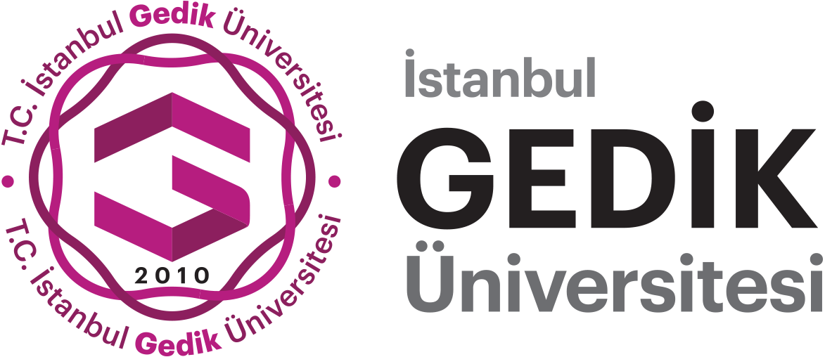

BASIN BÜLTENİ

20.08.2020

İSTANBUL GEDİK ÜNİVERSİTESİ VE HISİAD İŞBİRLİĞİNDE “HISİAD AKADEMİ KARİYER PLATFORMU”

HISİAD Akademi Kariyer Platformu sanayi ve üniversite arasındaki iletişimde köprü olmayı hedefliyor.

HISİAD Akademi Kariyer Platformunun Lansman toplantısı 20 Ağustos Perşembe günü, üyelerin ve protokolün katılımı ile Gedik Holding’in Pendik fabrikasında gerçekleştirildi. Açılış Konuşmalarını HISİAD Yönetim Kurulu Başkanı Sayın Çetin TECDELİOĞLU, Gedik Yönetim Kurulu Başkanı ve İstanbul Gedik Üniversitesi Mütevelli Heyeti Başkanı Sayın Hülya GEDİK ve İstanbul Gedik Üniversitesi Rektör Vekili Abuzer PINAR’ın gerçekleştirdiği toplantının devamında HISİAD Akademinin tanıtım sunumu yapıldı. Gedik Holding Konferans Salonunda gerçekleşen açılış konuşmalarının arından holding bahçesinde Lansman yemeği düzenlendi.

Sayın Hülya Gedik konuşmasında “2010 senesinde Rahmetli babam ile birlikte Sanayinin içinden doğmuş bir eğitim kurumu olan GEDİK Üniversitesinin temellerini atarken tek düşüncemiz vardı o da: “iş dünyasının en büyük sorunlarından biri olan kalifiye insan gücü ihtiyacını karşılamak ve ülkemiz sanayine fayda sağlamaktı. Bu ilke ile çıktığımız bu yolda “Türkiye’de ulaşabildiğimiz gençlere teorik eğitimi pratik ile harmanlayarak verebilen farklı bir eğitim kurumu olabilmekti . Türkiye’nin çeşitli üniversitelerinden mezun olan gençlerin işe başlamadan önce ihtiyaçları olan bilgi, beceri ve yetkinliklerini geliştirecek eğitimler vereceğiz ve istenilen pozisyonlara, adaptasyonu yüksek , beceri ve donanımı tam olan kişiler yetiştireceğiz.

Sayın Prof.Dr. Abuzer Pınar konuşmasında “Önemli bir güne tanıklık ettiğimizi düşünüyorum. Türk modernleşmesinde Üniversiteler ve iş dünyasının örgütlenmesi önemli bir yer tutar. İstanbul Gedik Üniversitesi bu anlamda ciddi yeri olan bir girişimdir. Bu anlamda İstanbul Gedik Üniversitesi kuruluşundan bu yana istihdam ve üretimi merkeze almıştır. Başlangıç noktamız Gedik Meslek Yüksekokulu önemli bir boşluğu doldura gelmiştir. Su altı teknolojisinden, tahribatsız muayeneye, sivil havacılıktan, bilgi teknolojilerine birçok bölümümüzün verdiği mezunlar doğrudan iş hayatına başlamaktadırlar. Bunu da ağırlık verdiğimiz uygulamalı eğitime ve yetişmiş öğretim elemanlarımıza borçluyuz. Birçok üniversitede meslek yüksekokulları maalesef sürgün yeri gibi muamele görürken, bizde en az fakültelerimiz kadar özen gösterdiğimiz bir birimdir.”
Hırdavat Sanayici ve İş Adamları Derneği bir ilki gerçekleştirerek Hırdavat Sektörünün daha donanımlı ve verimli iş gücüne kavuşması, firmaların ve çalışanlarının yeni dünyaya ve yeni teknolojiye uyum süreçlerinde destek olunması amacı ile HISİAD AKADEMİ KARİYER platformunu İstanbul Gedik Üniversitesi işbirliği ile kuruyor.
HISİAD Akademi, gücünü alacağı iş birliklerinin ilkini İstanbul Gedik Üniversitesi ile hayata geçiriyor. Sektörün eğitim ve nitelikli eleman ihtiyacına çözüm bulma noktasında önemli konularda iş birliği içinde olmayı taahhüt eden iki kurum Lansman toplantısı sonrasında protokol imzaladı.
İmzalanan protokol ile İstanbul Gedik Üniversitesi öğrencilerine HISİAD üye şirketlerinde staj ve iş olanakları sağlanacak.
Toplantıda HISİAD Akademinin sektör firmalarının ihtiyaç duyduğu eğitimleri en uygun koşullarda almalarını sağlamak amacı ile İstanbul Gedik Üniversitesi ile iş birliği yaparak idari ve mesleki konularda belirlenmiş ihtiyaçlar doğrultusunda eğitimler sunacağı belirtildi.
HISİAD Kariyer ayağında ise puanlama esasına dayalı bir cv havuzu oluşturulacağı ve
Hırdavat sektöründe çalışmak isteyen üniversite ve meslek lisesi öğrencilerinin donanımlarını sektörün ihtiyaçları doğrultusunda geliştirebilmeleri için gerekli bilgilendirme ve eğitimlerin düzenleneceği ifade edildi. Staj yapmak ve mentörlük desteği almak isteyen HISİAD Kariyer üyelerinin sanayi firmaları ile eşleşmelerinde destek olunmasının hedeflendiği belirtildi.

